ООО «Турцентр-ЭКСПО» г. Белгород, ул. Щорса, 64 а, III этаж
Остановка ТРЦ «Сити Молл Белгородский»
www.turcentr31.ru т./ф: (4722) 28-90-40; тел: (4722) 28-90-45; +7-951-769-21-41

АНАПА, БАЗ ОТДЫХА «КАЛИНА КРАСНАЯ» Лето 2022
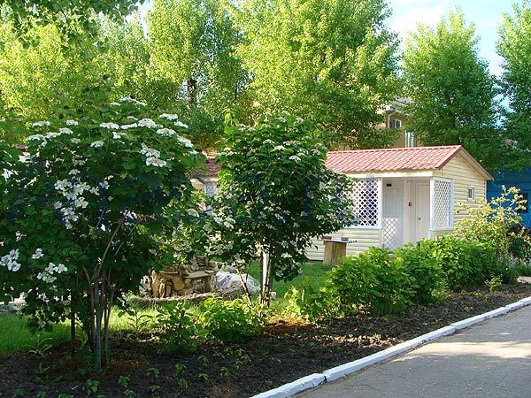База отдыха «Калина Красная» находится в курортном поселке Джемете города-курорта Анапа. Отдых в Джемете – воплощение мечты о золотых пляжах и чистом море. Джемете – ближайший к Анапе курортный поселок, граничащий с городом и расположенный в 5-ти км к северу от его центра. Пять минут на маршрутке, и Вы в центре города, где к Вашим услугам вся необходимая инфраструктура, торговые центры и т. д. Местный климат оказывает общее оздоравливающее воздействие на организм благодаря морскому йоду, солям и обилию солнца. Из развлечений здесь имеются: новый аквапарк; большой выбор водных аттракционов; возможности для активного отдыха – виндсерфинг, квадроциклы; огромный выбор экскурсий по Черноморскому побережью. Территория базы отдыха утопает в зелени деревьев, много цветов. Рядом расположены кафе, бары, магазины, но несмотря на это - место тихое, спокойное и подходит для семейного и молодежного отдыха. В комнате отдыха базы «Калина Красная»: ТВ, возможны просмотры видеофильмов. Для любителей настольных игр – бильярд, теннис. База отдыха расположена в первой курортной зоне напротив аквапарка «Тики-Так» - крупнейшего аквапарка в Анапе. Авто- и ж/д вокзал расположены в 8 минутах езды.
Размещение: «Эконом» 2-х местные номера - Домики с удобствами на территории (кровати, тумбочки, шкаф для одежды, доп. место-кресло - кровать). Холодильник, стол и стулья на веранде на 2 номера. ТВ общий.
«Стандарт» 2-х местные номера в корпусе с удобствами (WC, душ, ТВ, холодильник, кровати, тумбочки, журнальный стол с полками, доп. место-кресло - кровать). общий.
Пляж: 5 мин - песчаный.
Питание: на территории базы отдыха есть кафе с 3-х разовым питанием.
Дети: до 12 лет скидка на проезд – 200 руб.

Стоимость тура на 1 человека (7 ночей )
Размещение  Заезды | ЭКОНОМ  2-х мест. Домики с удоб. в корпусе |  |  | СТАНДАРТ  2-х мест. Домики с удоб. и 2-х, 3-х мест. номера в корпусе с удоб.
 | Основное место | Доп. место  взрослые  и дети | дети до 5 лет на одном месте с род. | Основное место | Доп. место  взрослые  и дети | дети до 5  лет на одном месте  с род.
03.06.-12.06. | 6850 | 6650 | 6550 | 9350 | 8300 | 7600
10.06.-19.06. | 8650 | 7600 | 7100 | 10750 | 9300 | 8300
17.06.-26.06. | 9250 | 8600 | 7700 | 11750 | 10300 | 8750
24.06.-03.07. | 10250 | 9000 | 8150 | 12950 | 10950 | 9550
01.07.-10.07. | 10450 | 9450 | 8250 | 13150 | 10950 | 9550
08.07.-17.07. | 10550 | 9550 | 8350 | 13000 | 10950 | 9550
15.07.-24.07. | 10650 | 9650 | 8450 | 13350 | 11150 | 9750
22.07.-31.07. | 10650 | 9650 | 8450 | 13350 | 11150 | 9750
29.07.-07.08. | 10650 | 9650 | 8450 | 13350 | 11150 | 9750
05.08.-14.08. | 10650 | 9650 | 8450 | 13350 | 11150 | 9750
12.08.-21.08. | 10650 | 9650 | 8450 | 13350 | 11150 | 9750
19.08.-28.08. | 10750 | 9450 | 8250 | 13150 | 10950 | 9550
26.08.-04.09. | 9450 | 9050 | 7950 | 12150 | 10750 | 9150
02.09.-11.09. | 9250 | 8250 | 7450 | 11150 | 9550 | 8300
09.09.-18.09. | 8500 | 8050 | 6850 | 10750 | 9300 | 8100
16.09.-25.09. | 6850 | 6650 | 6550 | 9350 | 8300 | 7600

В стоимость входит: проезд на автобусе, проживание в номерах выбранной категории, сопровождение, страховка от несчастного случая.
Курортный сбор за доп. плату.
Выезд из Белгорода еженедельно по пятницам.
Хочешь классно отдохнуть – отправляйся с нами в путь!!!!

